¹Н МРС для без лучевой нагрузки минеральной плотности костей.
Иванцова А.С.¹, Меньщиков П.Е.^{2,3},
Студент, Аспирант
¹Институт Национальный исследовательский ядерный университет МИФИ, Москва, Россия
²Институт Химической Физики им. Н.Н. Семенова РАН, Москва, Россия
³НИИ Неотложной детской хирургии и травматологии, Москва, Россия
E-mail: merkush@ro.ru
Остеопороз - обменное заболевание скелета, характеризующееся снижением минеральной плотности костной ткани (МП). Наиболее распространенным методом диагностики остеопороза является количественная КТ-денситометрия (QCT) [1]. Наличие дозовой нагрузки при таком исследовании не дает использовать ее в качестве скрининговой методики, что особенно важно в детском возрасте, когда происходит увеличение минеральной плотности костной ткани. Целью данного исследования было - определить возможную взаимосвязь между параметром относительного содержания жира (FF) и МП у детей. Проанализировать эти параметры у пациентов с компрессионным переломом различной степени.
В исследовании приняли участие 20 (средний возраст 11.1 ± 2.1) с подозрением на компрессионный перелом позвоночника. Протокол исследования включал в себя: 1) получение стандартных диагностических МР изображений позвоночника. 2) 2 ¹H МР спектра, полученных из тел поясничных позвонков (L3, L4), откуда рассчитаны соотношения жир/вода (FF); 3) Количественная КТ-денситометрия поясничных позвонков (L3, L4), откуда рассчитаны значения минеральной плотности. МРТ и МРС исследование проводилось на МР томографеPhillips 3.0 Achieva с напряженностью постоянного магнитного поля 3 Тл и 8-канальнойприемной РЧ-катушкой TorsoCoil. ¹Н МР спектры регистрировали с помощью импульсной последовательности STEAM без предварительного подавления воды со следующими параметрами: TE = 12.8 мс, TR = 3000 мс, число усреднений (NSA)-32, время накопления - 2.5 мин.VOI размерами 20×15×10 мм локализировали в центральной части тел позвонков L3, L4 (рис. 1А). Полученные МР спектры обрабатывались во встроенной в МР томограф программе Spectra Viewаппроксимацией резонансов от воды и жира Гаусс линиями. На рис.1Б представлен типичный спектр, полученный при локализации VOI в губчатом веществе позвонка (рис.1А). Параметр FF был рассчитан как отношение интенсивностей сигнала жира к сигналу воды.
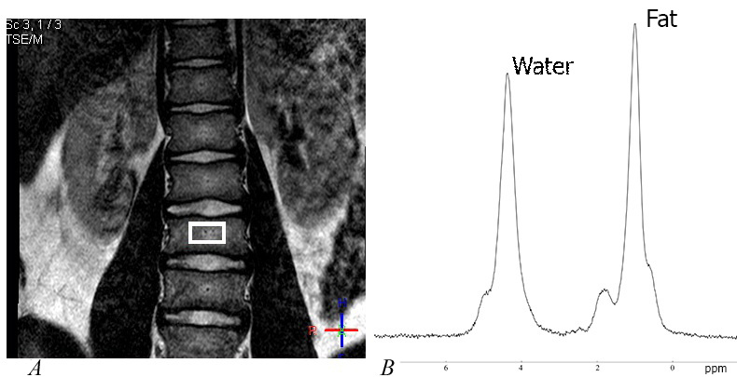
Рисунок 1. Локализация VOIдля ¹H МРС (А). Типичный вид спектра из губчатого вещества позвонка (Б).
Количественная КТ-денситометрия использовалась для определения минеральной плотности (мг/см³) поясничных позвонков L3 и L4 и проводилась на 16-срезовом аппарате PhilipsBrilliance16. Поле обзора (FOV- field of view) включало в себя только позвонки L3, L4 (рис. 2). Основные параметры регистрации КТ изображений: напряжение на трубке — 120 кВ, толщина среза — 3мм, экспозиция в зависимости от массы пациента варьировался в интервале 25-50. Для расчета МП использовалось встроенное программное обеспечение ExtendedBrillianceWorkspace.
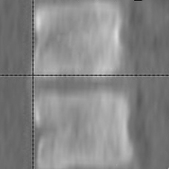
Рисунок 2. Поле обзора при КТ-денситометрии.
Впервые выявлена достоверная (p=.001) обратная линейная корреляция между значениями FF и МП, рассчитанными в позвонках L3 и L4. Одновременно выявлены статистически достоверные увеличение параметра FF (p<.005) и достоверное снижение (p<.005) МП у группы с тяжелой степенью травмы (более 2 поврежденных позвонков) по сравнению с группой с легкой степенью (1-2 поврежденных позвонка).
Полученные in vivo результаты в сумме с предыдущими гистологическими исследованиями [2], продемонстрировавшими возрастное замещение костной ткани желтым костным мозгом в позвонках, подтверждают, что снижение минеральной плотности и увеличение содержания жира в костном мозге происходят параллельно для различных возрастных групп. Наличие обратной корреляции между FF и МП позволяет рассматривать изменения содержания жира в костном мозге позвонка, измеряемые с помощью ¹Н МРС, для оценки здоровья костной ткани. Значительным достоинством такой оценки является отсутствие радиационной нагрузки на пациента, что позволяет использовать данную методику в качестве скрининговой даже для детей. Оценка прочности позвонков в детском возрасте является важной задачей, так как в этот период происходит набор костной массы - у детей происходит увеличение минеральной плотности костной ткани до пикового значения, которое достигается в период от 20 до 30 лет. После этого начинается процесс снижения МП. Если в периоде взросления этот процесс будет нарушен, то пиковое значение не будет максимально возможным, что во взрослом возрасте может существенно увеличить вероятность развития возрастного остеопороза. Кроме того, нарушение набора костной массы у детей является причиной меньшей прочности костей, что в свою очередь может вести к более тяжелым травмам, что и демонстрируется выявленной в данной работе зависимостью степени тяжести травмы позвоночника от параметров FF и МП у пациентов с компрессионным позвоночником. Это свидетельствует о значимости параметра FF для оценки риска получения травм различной степени тяжести.
Литература
- Blake GM, Fogelman I An update on dual-energy x-ray absorptiometry // SeminNuclMed. 2010 № 40(1) p. 62–73
- Dunnill MS, Anderson JA, Whitehead R. Quantitative histological studies on age changes on bone// J PatholBacteriol. 1967 № 94 p. 275–91.

